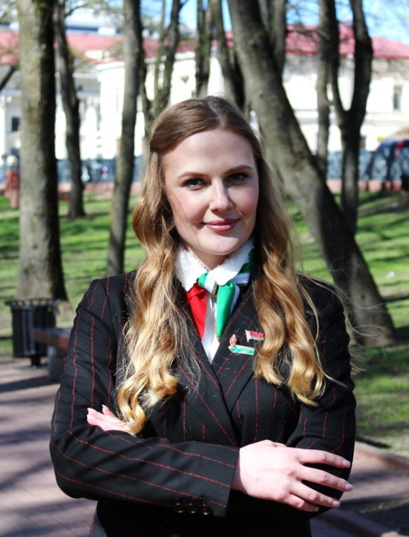
РУКОВОДСТВО ОО "БРПО"
Сорока Кристина Андреевна
Председатель ЦС ОО "БРПО"
Контактные данные: тел.8 017 222 30 10
220030, г. Минск, ул. К.Маркса, каб. 50
E-mail: oobrpo@mail.ru
Сайт: http://brpo.by/
ВКонтакте: https://vk.com/oobrpo

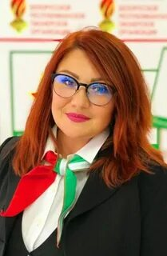
Сираж Оксана Михайловна
Председатель Гомельской областной
Организации ОО "БРПО"
Контактные данные: тел. 8 0232 29 23 00
246050, г. Гомель, ул. Пролетарская, 2, каб.2.8
E-mail: gomelpioner@mail.ru
ВКонтакте: https://vk.com/gomelpioner

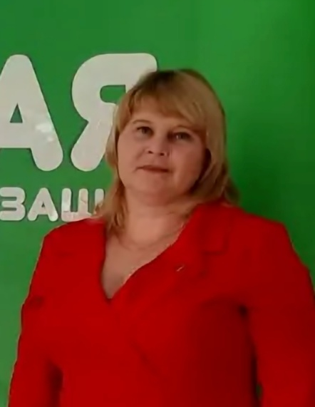
Шеремет Анжелика Адамовна
Председатель Лельчицкой районной
организации ОО «БРПО»
Контактные данные: тел. 8(02356) 2-21-58
247841, г.п. Лельчицы, ул. Юбилейная, 19
E-mail : lelrctdim1@lelchitsy.gomel-region.by
ВКонтакте: https://vk.com/club189581153

